Проект «Спорт - это здоровье!»

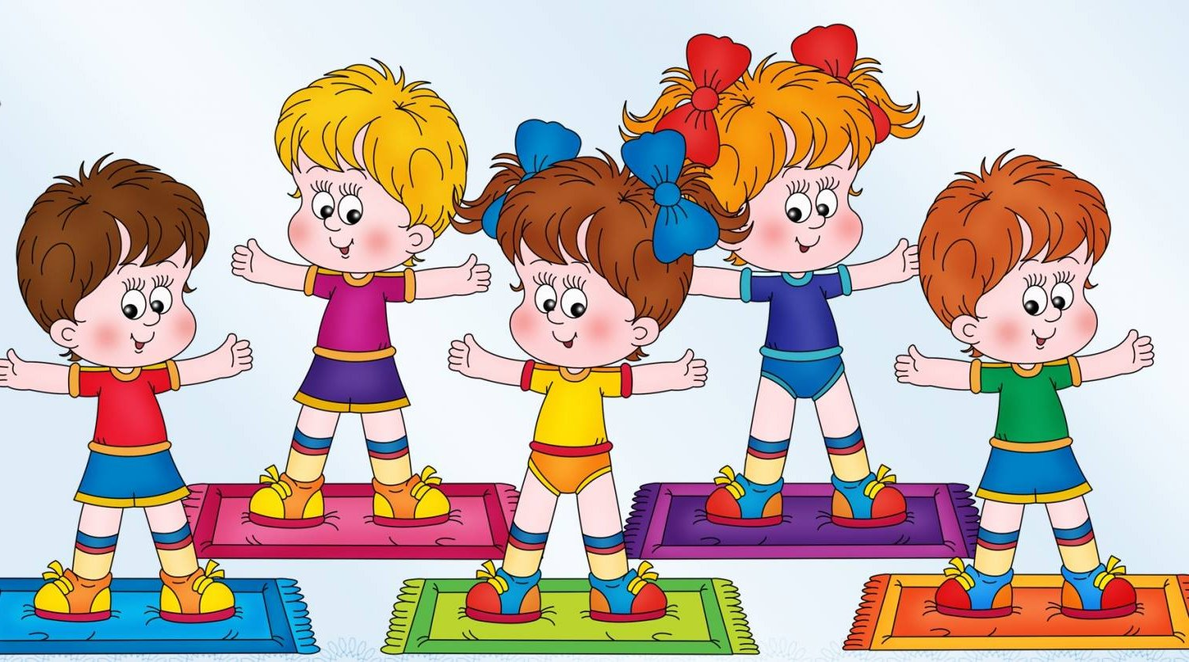

Название проекта | «Спорт-это здоровье
Автор проекта | Логинова Е.В.
Вид проекта | Групповой
Продолжительность | Краткосрочный
Возраст детей | 5-6 лет
Участники | Воспитатели, дети и родители
Актуальность | В настоящее время достаточно быстро характеризуется изменениями природной и социальной среды, а также ведет к физическим, психическим, культурным, нравственным и другим переменам каждого человека. Поэтому самой актуальной проблемой на сегодняшний день является сохранение и укрепление здоровья детей.  В.А.Сухомлинский писал: «Я не боюсь ещё и ещё раз повторять: забота о здоровье ребёнка – это важнейший труд воспитателя…».  Здоровье рассматривается как полное физическое, психическое и социальное благополучие, как гармоничное состояние организма, которое позволяет человеку быть активным в своей жизни, добиваться успехов в различной деятельности. Для достижения гармонии с природой, самим собой необходимо учиться заботится о своём здоровье с детства.  Очень важным на сегодняшний день является формирование у детей дошкольного возраста мотивов, понятий, убеждений в необходимости сохранения своего здоровья и укрепления его с помощью приобщения к здоровому и безопасному образу жизни. Значимость применения данной работы определяется решением задач оздоровления дошкольников, воспитания культуры безопасного и здорового образа жизни – создания прочной основы для воспитания здорового ребёнка
Цель | Углублять и систематизировать представления детей о факторах, влияющих на состояние своего здоровья и окружающих, формировать осознанное выполнение требований к безопасности жизни, развивать интерес к физической культуре, активизировать работу с семьёй по проблеме формирования привычки к здоровому образу жизни.
Задачи | - Поддерживать интерес детей различным видам спорта, сообщать им некоторые сведения о событиях спортивной жизни страны.  - Продолжать формировать умение осознанно выполнять движения.  - Совершенствовать двигательные умения и навыки детей.  - Развивать быстроту, силу, выносливость, гибкость.  - Учить элементам спортивных игр, играм с элементами соревнования, играм-эстафетам.
Интеграция образовательных областей | «Художественно-эстетическое развитие», «Познавательное развитие», «Речевое развитие», «Физическое развитие», «Социально-коммуникативное».
Организационные формы работы дошкольников над проектом: | Формы  1. Непосредственная образовательная деятельность.  2. Рассматривание и изучение иллюстрационных материалов.  3. Участие в игровой деятельности.  4. Самостоятельная деятельность  5. Проведение ситуативных бесед  6. Продуктивная деятельность.  7. Музыкально – ритмические движения.  8.Отгадывание загадок.  9. Организация совместно с родителями выставки поделок.  Методы и приёмы:  1. беседа;  2. обработка собранной информации;  3. Двигательная активность.
Ожидаемый результат | - повышение интереса детей к физическим упражнениям и спорту;  - повышение интереса родителей к здоровому образу жизни;  - создание единого образовательного пространства на основе доверительных отношений сотрудников ДОУ с родителями;  - снижение заболеваемости воспитанников.

Этапы реализации проекта
Подготовительный этап:
Определение уровня знаний детей о спорте, определение темы проекта, задач, стратегий и механизмов; подбор необходимой информации по данной теме.
I этап – подготовительный.
• Обсуждение цели, задач с детьми и родителями.
• Создание необходимых условий для реализации проекта.
• Перспективное планирование проекта.
• Разработка и накопление методических материалов по теме.
II этап – основной (практический).
• Внедрение в воспитательно-образовательный процесс эффективных методов и приёмов по расширению знаний дошкольников о спорте.
• Совершенствовать двигательные умения и навыки детей.
III этап – заключительный.
• Оформление результата проекта в виде презентаций.
• Организация и участие родителей в выставке «Спор-это здоровье».

Содержание работы в процессе реализации проекта
Раздел программы,  образовательная область | Формы и методы работы
Непосредственно образовательная деятельность | НОД: «Спот-это здоровье!», c использованием презентация.
Социально- коммуникативное развитие | Беседы: «О здоровом образе жизни»; «Физкультура-это жизнь»;  Дидактические игры:  Сюжетно-ролевые игры «Магазин- «Спорттовары»
Речевое развитие | Чтение художественной литературы, пословиц и поговорок о спорте и здоровье, загадки о спорте
Познавательное развитие | Рассматривание альбомов о видах спорта, презентация «Спорт-это здоровье»
Художественно-эстетическое развитие | НОД по рисование по: «ВИДЫ СПОРТА»- ;  Лепка, аппликация
Физическое развитие | Вечер развлечения: «Мы с спортом дружим очень»;  Подвижные игры: «Мы, веселые ребята», «Ловишки», «Охотники и зайцы»,  Утренняя гимнастика «Мы спортсмены»
Работа с родителями | Участие родителей в изготовлении дидактических игр и пособий, в вечере развлечений.  Консультации: «Как заинтересовать ребенка занятиями физкультурой», «Зарядка-это весело»

ПРИЛОЖЕНИЕ
Непосредственно-образовательная деятельность

Конспект занятия в старшей группе на тему:
«Спорт — это здоровье».

Цель: Поддерживать интерес детей к различным видам спорта и желание заниматься спортом.
Задачи:
Физическое развитие:
-развивать интерес к спортивным играм (баскетбол, бадминтон, футбол, теннис и др.);
-продолжать знакомить детей с некоторыми видами спорта;
-закреплять знания детей о знакомых видах спорта, об олимпиаде, о легенде ее происхождения, о ее символах.
Речевое развитие:
-продолжать учить высказывать предположения и делать простейшие выводы;
-расширять и активизировать словарный запас детей;
-развивать умения поддерживать беседу;
-познакомить детей с ребусами.
Художественно – эстетическое развитие:
-учить передавать положение предметов в пространстве на листе бумаги;
-закреплять способы и приемы рисования различными изобразительными материалами (гуашью, цветными мелками).
Материалы и оборудования: картинки с изображением олимпийских игр, олимпийского огня, с эмблемой современных олимпийских игр, бегунов с олимпийским огнем, глобус ,альбомные листы, гуашь ,цветные мелки.
Информационно- техническое обеспечение: Ноутбук, мультимедийный проектор, слайдовая мультимедийная игра «Виды спорта», экран.
Ход занятия.
Воспитатель предлагает детям послушать отрывок из стихотворение А. Барто о спорте
Чтоб здоровым быть сполна
Физкультура всем нужна.
Для начала по порядку -
Утром сделаем зарядку!
И без всякого сомненья
Есть хорошее решенье -
Бег полезен и игра
Занимайся детвора!
Чтоб успешно развиваться
Нужно спортом заниматься
От занятий физкультурой
Будет стройная фигура
Нам полезно без сомненья
Все, что связано с движеньем.
Вот, поэтому ребятки
Будем делать мы зарядку.
Будем вместе мы играть
Бегать, прыгать и скакать…
Воспитатель: ребята, мы ежедневно слышим знакомые слова «физкультура» «спорт». Как вы думаете, в чем отличие этих двух понятий?
Дети: Физкультурой может заниматься каждый, а спортом нет.
Воспитатель: Физкультурой может заниматься и маленький, и старенький, и большой. Спортом занимаются самые сильные, крепкие и здоровые. Но каждый физкультурник мечтает стать спортсменом. Что для этого необходимо делать?
Дети: Надо каждое утро делать зарядку, выполнять упражнения на открытом воздухе или при открытой форточке.
Воспитатель: Какими бываю дети, которые не любят делать зарядку, не любят физкультуру?
Дети: Они слабые, часто болеют, многое у них в жизни не получается, плохо учатся.
Воспитатель: Вы не хотите стать таким ребенком?
Дети: Нет. Воспитатель: : Давайте сделаем с вами зарядку и укрепим свои мышцы. (Комплекс упражнений под музыкальное сопровождение – «Раз, два, три, ну-ка, повтори! »)
Воспитатель: Знаете ли вы, как называются самые главные соревнования у спортсменов?
Дети: Олимпийские игры.
Воспитатель: Каждый спортсмен мечтает выступить и победить в них. Послушайте легенду о происхождении Олимпийских игр. Молва связывает возникновение Олимпийских игр в древности с именем Ифита, владыки края Олимп. Годы его правления то и дело омрачались кровавыми распрями с соседями. И однажды, когда вот-вот должна была вспыхнуть очередная война со Спартой, Ифит предложил спартанцам вложить мечи в ножны и, заключив мир, устроить в честь этого события состязания атлетов, «дабы не оружием и кровью, а силой и ловкостью величие людей утверждать». Предложение было принято, и Олимпия навсегда стала местом мирных спортивных баталий.
Прошло много времени. И вот 1896г. над столицей Греции Афинами вновь вспыхнул олимпийский огонь. Отсюда началось исчисление современных Олимпийских игр.
- Ребята, посмотрите на эмблему современных Олимпийских игр. (Предлагается рассмотреть эмблему) .Это пять олимпийских колец. Что обозначают эти кольца? (пять континентов). Это знак единства и дружбы спортсменов пяти континентов. Голубое кольцо символизирует Европу, желтое – Азию, черное – Африку, зеленое – Австралию, красное – Америку.
- Давайте вместе с вами найдем эти континенты на глобусе. (Дети работают с глобусом.)
- Так кто же может участвовать в Олимпийских играх?
Дети: Самые сильные и подготовленные спортсмены всего земного шара.
Воспитатель: Что является символом Олимпийских игр?
Дети: Огонь.
Воспитатель: Где зажигают огонь?
Дети: В Греции на горе Олимп.
Воспитатель: Как доставляют огонь на стадион, где будут проходить Олимпийские игры?
Дети: Зажженный факел доставляют бегуны.
Воспитатель: Какие Олимпийские игры проводятся?
Дети: Зимние и летние.
Воспитатель: Кто участвует в зимних Олимпийских играх?
Дети: Спортсмены зимних видов спорта.
Воспитатель: Вспомните зимние виды спорта и изобразите их. (Дети изображают зимние виды спорта: хоккей, конькобежный спорт, фигурное катание, лыжный спорт, прыжки с трамплина и др.)
- Кто выступает на летних Олимпийских играх?
Дети: Спортсмены летних видов спорта.
Воспитатель: Вспомните и покажите летние виды спорта. (Дети изображают летние виды спорта: футбол, художественная гимнастика, легкая атлетика, борьба, бокс, плаванье и др.)
Воспитатель: послушайте какие есть пословицы и поговорки про спорт и здоровый образ жизни
Закаляй свое тело с пользой для дела.
Холода не бойся, сам по пояс мойся.
Кто спортом занимается, тот силы набирается.
Солнце, воздух и вода помогают нам всегда.
Кто любит спорт, тот здоров и бодр.
И смекалка нужна, и закалка важна.
В здоровом теле здоровый дух.
Паруса да снасти у спортсмена во власти.
Смолоду закалишься, на весь век сгодишься.
Солнце, воздух и вода - наши верные друзья.
Начинай новую жизнь не с понедельника, а с утренней зарядки.
Крепок телом - богат и делом.
Со спортом не дружишь - не раз о том потужишь.
Пешком ходить — долго жить.
Отдай спорту время, а взамен получи здоровье.
-А теперь я предлагаю вам поиграть в игру «Виды спорта»
- А теперь расскажите, какой вид спорта вам больше всего понравился. Каким видом спорта вы хотели бы заниматься? Поехали бы вы на Олимпийские игры защищать честь России? (Дети рассказывают о понравившемся виде спорта, рисуют эмблему современных Олимпийских игр «Сочи 2014», выставляют рисунки на доске.)

Непосредственно-образовательная деятельность
по физической культуре "Спорт - это сила и здоровье"
Программное содержание:
Упражнять в ОВД (бег, прыжки, подлезание, метание, ходьба)
Воспитывать дружеские отношения между детьми,
Развивать физические качества - ловкость, быстроту,
Развитие мелкой и крупной моторики.
Оборудование: обручи по количеству детей, 2 палочки эстафетные, 2 дуги, 2 мяча, 2 корзины, 2 платка, мячи, кубики, канат, 4 стойки, набивные мячи
Технические средства : магнитофон, аудиокассета
Ход занятия:
Вед.: Внимание! Внимание! Начинается наш спортивный праздник! Всех участников прошу приготовиться к торжественному построению
Все собрались?
Все здоровы?
Бегать и играть готовы,
Ну, тогда подтянись,
Не зевай и не ленись,
На разминку становись!
Звучит музыка. Участники под музыку выстраиваются в колонну и двигаются по кругу.
Упражнение с обручами
Дети весело идут,  Они обручи несут. | Идти друг за другом, держа на плече обруч
Стали обруч поднимать,  Стали обруч опускать. | Поднять обруч вверх и опустить вниз
Вот в окошко посмотрели  И все дружненько присели | Присесть, вытягивая руки с обручем вперед
Дружно сделали наклон  И все спиночку прогнем | Наклоны вперед, вытягивая руки с обручем перед собой
Вправо обруч повернем,  Влево обруч повернем. | Повороты вправо-влево с обручем.
Обруч мы не отпускаем,  Через обруч проползаем | Продеть обруч сверху вниз
Ручками его возьмем,  Ножками перешагнем. | Держа руки рядом, взять обруч двумя руками и перешагнуть через него вперед и назад, высоко поднимая ноги
Обруч на пол опускаем  И прыжки мы начинаем. | Прыжки на двух ногах в обруче и перепрыгивая через него.
Дружно все теперь пойдем  И наш обруч унесем. | Спокойно идти, держа обруч на плече.
Перестроение в две колонны
Вед.: А в нашем спортивном празднике принимают участие 2 команды - "Ракета" и "Спутник "..
Вед.: Командам приготовиться к приветствию!
Капитаны выходят вперед и приветствуют друг друга.
Капитан команды «Спутник»:
Мы приветствуем команду «Ракета»,
Желаем полететь на другую планету
Вся команда хором:
Захватить храбрость и смелость,
А в игре показать умелость!
Капитан команды «Ракета»:
А вам, наш «Спутник» дорогой,
Желаем от души,
Чтоб результаты ваши
Все были хороши!
Вся команда хором:
Чтоб не знали сегодня усталости
И доставили все много радости!
Вед.: Вот и встретились наши команды. Предлагаю всем взять с собой быстроту, смелость, находчивость, смекалку и пожелать больших успехов в предстоящих соревнованиях. А оценивать наш спортпраздник будет уважаемое жюри...
I эстафета "Кто дальше прыгнет!" - развитие крупной моторики.
Прыгай дальше всех вперед -
И команда приз возьмёт.
(Команды выстраиваются за линией в 2 шеренги. По сигналу игроки делают 5 прыжков вперед на обеих ногах. Выигрывает тот, кто на счёт "5" будет дальше всех).
II эстафета "Кто вперед".
Внимание! Обруч наш необходим,
Поиграем дети с ним.
(Каждая пара надевает обруч, дети одной рукой берут друг друга за талию, а другой держат обруч. По сигналу первая пара бежит, обегает ориентир берут предметквадратной(круглой) формы и бегом возвращается в свою команду, кладут предмет в корзину, снимает обруч и встают в конец команды).
III эстафета "Передай палочку" - развитие ловкости, быстроты.
(Бег змейкой, подлезание под дугу, обежать ориентир и бегом возвратиться в свою команду).
IV эстафета "Передай мяч" - развитие мелкой моторики.
(Передаём мяч в поднятых руках над головой, а обратно - снизу между ног).
V эстафета "Конкурс капитанов" - развитие быстроты.
(Кто из капитанов с закрытыми глазами больше соберет кубиков, тот и победит.
В корзине находятся кубики и мячи).
VI эстафета "Перетягивание каната" - развитие выносливости.
А теперь берёмся за канат,
Кто сильнее из ребят?
Тот, кто перетянет, Самым сильным станет.
VII эстафета "Попади в цель" - развитие глазомера.
(Встать на четвереньки, проползти через дугу, встать, пробежать, взять мешочек ( для команды «Ракета»-мешочек синего цвета, а для команды «Спутник»-красного) и бросить его в обруч и быстро возвратиться назад).
VIII эстафета "Дружная семейка" - внимание, быстрота.
(По сигналу первые игроки команд бегом отправляются к своим ориентирам, огибают их, возвращаются на место, присоединяя к себе сзади следующего по счету игрока, и вместе проделывают тот же путь. Так игроки присоединяют к себе все нового и нового участника своей команды).
Итак, наше уважаемое жюри, огласите результаты всей игры. Со счётом в сегодняшних состязаниях победили обе команды. Обе команды показали хорошие результаты и мы увидели, какие они смелые, быстрые, ловкие. Молодцы!
А сейчас предлагаю поиграть в игру «Найди пару»
(детям раздаются ориентиры разного цвета. Дети идут по кругу и по сигналу воспитателя находят «следы» определенного цвета)
После игры предлагаю детям лечь
Релаксация с речевым сопровождением:
Реснички опускаются…
Глазки закрываются…
Мы спокойно отдыхаем,
Сном волшебным засыпаем.
Дышится легко, ровно, глубоко.
Напряженье улетело….
И расслаблено все тело….
Будто мы лежим на травке…
Греет солнышко сейчас….
Руки теплые для нас…
Дышится легко… Ровно…Глубоко…..
Губы теплые и вялые…
И нисколько не усталые….
Губы чуть приоткрываются…
Все чудесно расслабляется…
И послушный наш язык
Быть расслабленным привык…
Нам понятно, что такое
Состояние покоя….
Активизация
Мы спокойно отдыхали, сном волшебным засыпали.
Хорошо нам отдыхать!
Но пора уже вставать!
Крепче кулаки сжимаем, их повыше поднимаем,
Потянуться, улыбнуться, всем открыть глаза,
Проснуться.
Вот уже пора вставать!
Бодрый день наш продолжать!
Команды займите места победителей, где вас будут награждать.
Вед.: Наш праздник подошёл к концу.
Молодцы у нас ребята -
Сильные, умелые,
Дружные, веселые,
Быстрые и смелые.

Непосредственно-образовательная деятельность
Лепке «Если хочешь быть здоров…»

Образовательная задача:
Формирование умения экспериментировать и создавать простейшие образы из пластилина, умения самостоятельно передавать образы предметов, используя доступные изобразительные средства (в частности пластилин);
Учить детей лепить спортивный инвентарь конструктивным способом. Формировать первоначальные представления детей о спортивном инвентаре.
Развивающая задача:
Развивать способности к формообразованию с помощью пластилина; Развивать у детей умение правильно заниматься спортом, физкультурой;
Развивать мелкую моторику рук, глазомер, согласованность в движениях рук;
Воспитательная задача:
Воспитывать интерес у детей к лепке спортивного инвентаря по своему выбору.
Активизация словаря: Спортивный инвентарь, скакалка, гиря, гантели и обруч.
Материалы и оборудование: пластилин красного, желтого и черного цветов, стеки, салфетки, картины для рассматривания на тему «Здоровье» и «Спорт», заранее слепленные фигурки (гиря, скакалка, гантели и обруч) .
Предварительная работа: беседы о спорте и здоровье, рассматривание иллюстраций по теме «В здоровом теле здоровый дух», решение проблемных ситуаций, отработка навыков поведения при занятиях спортом, физкультурой. Тактильное обследование предметов (гири, скакалки, гантелей и обруча). Рассматривание заранее слепленных фигурок.
Ход непосредственно-образовательной деятельности:
Дети под веселую, ритмичную музыку входят в группу. На полу лежат гантели на каждого ребенка. Пока дети рассматривают гантели, воспитатель читает стихотворение
Любит музыку мой папа.
От него не отстаю.
Он играет на гармошке,
Я гантели подниму.
Воспитатель: Ребята, к нам сегодня в гости пришел медвежонок, которого зовут Тишка. Давайте с ним поздороваемся. (Дети здороваются с медвежонком за лапу) . Он еще маленький и не совсем сильный. А чтобы он стал сильным, что ему нужно делать? (Дети отвечают. Делать зарядку, заниматься спортом, и т. д.)
Воспитатель: Мишка Тишка, почему у тебя такие слабенькие ручки?
Мишка: Потому что, ребята, я мало ем каши и совсем не пью молоко.
Воспитатель: А вы хотите, чтобы у вас тоже были слабенькие ручки? (Нет) Что мы с вами должны делать, чтобы быть сильными и хорошо кушать? (Заниматься физкультурой). Посмотрите, какие здесь лежат гантели. Они тяжелые. Что мы с их помощью можем делать? (качать силу). Какого они цвета? (Желтые, красные) . Тишка, посмотри, что умеют делать дети, чтобы стать сильными и выносливыми. (Физминутка под музыку «Все вокруг стараются спортом занимаются»)
Мишка: Дети, а скажите, какие виды спорта вы знаете? (Дети отвечают)
Воспитатель: Ребята, вы любите физкультуру? (Да). А с помощью каких предметов мы становимся сильными и здоровыми? (Дети отвечают – мячи, обручи, скакалки, гантели, гимнастические стенки). А как вы думаете что это такое? (Дети высказывают свое мнение)
- Спортивный инвентарь - это то, с помощью чего мы становимся сильными, здоровыми и выносливыми. Давайте еще раз вспомним, что относится к спортивному инвентарю? (Дети отвечают) .
- А теперь давайте же рассмотрим его. Посмотрим на гирю. Какая она? (самая тяжелая). (Дети рассматривают гирю, обруч, гантели и скакалку).
- Давайте попробуем с помощью этих предметов стать немного сильнее. (Дети по очереди подходят и пробуют прыгать на скакалке, крутить обруч, поднимать гирю и гантели) .
- Ребята, что будет, если мишка Тишка будет неправильно использовать гантели? (Дети отвечают)
-Молодцы! Совершенно верно! Если неправильно обращаться с этими предметами, то можно пораниться, уронить гирю или гантели себе или другу на ногу. Поэтому такие упражнения нужно выполнять только со взрослыми!
- Дети, давайте мы с вами для Тишки слепим скакалку, гирю, гантели и обруч.
- Девочки, какой спортивный инвентарь вам нравится больше? (скакалки и обруч).
- Мальчики! А вам? (гири, гантели). (Воспитатель предлагает двум девочкам продемонстрировать как они прыгают на скакалке и крутят обруч, а мальчикам – как поднимают гирю и гантели, им помогает мишка Тишка)
- Молодцы!
- А теперь приступим к работе. Девочки будут лепить скакалки и обручи, а мальчики гирю и гантели. (Воспитатель демонстрирует способ лепки гантелей, скакалки, гири, обруча. Дети выбирают цвет пластилина и начинают лепить спортивный инвентарь) .
- Девочки, для скалок я приготовила вам ниточки. Вам нужно слепить только два цилиндрика для ручек.
(Остальной спортивный инвентарь дети лепят по показу воспитателя) .
- Ну вот, дети. Мы с вами сегодня хорошо потрудились. Что же мы слепили? (Ответы детей).
Мишка: Ой, ребята, мне так понравилось у вас. Я стал намного сильнее и очень сильно захотел съесть каши и выпить молока. Ну, все я побежал. До свидания! До новых встреч!
- Пока! Пока! (Дети прощаются с мишкой Тишкой) .
Воспитатель: Сегодня на занятии мы с вами узнали, что такое спортивный инвентарь, как можно с ним работать, для чего он нужен. Ребята, а почему нельзя играть спортивным инвентарем? Что вы расскажете своим родным и друзьям о здоровье, о том как стать сильными и выносливыми. (Ответы детей).

Конспект занятия по лепке в старшей группе .
Тема: «Спорт - это здоровье».

Цель: закрепить знания о различных видах спорта, об Олимпиаде; учить пантомимой изображать знакомые виды спорта; развивать интерес к различным видам спорта, желание заниматься спортом; совершенствовать навыки лепки из пластилина.
Ход занятия
- Ребята, мы ежедневно слышим знакомые слова «физкультура», «спорт». Как вы думаете, в чем отличие этих двух понятий? (Физкультурой может заниматься каждый, а спортом нет.)
Физкультурой может заниматься и маленький, и старенький, и больной. Спортом занимаются самые сильнее, крепкие и здоровые. Но каждый физкультурник мечтает стать спортсменом. Что для этого необходимо делать? (Надо каждое утро делать зарядку, выполнять упражнения на открытом воздухе или при открытой форточке.)
- Какими бывают дети, которые не любят делать зарядку, не любят физкультуру? (Они слабые, часто болеют, грустные, многое у них в жизни не получается, плохо учатся.)
- Покажите, какие это дети. (Пантомима «Очень худой ребенок»)
- Вы не хотите стать таким ребенком? (Нет.)
- Давайте сделаем с вами зарядку и укрепим свои мышцы. (Комплекс упражнений под музыкальное сопровождение - «Раз, два, три, ну-ка, повтори!»)
- Знаете ли вы, как называются самые главные соревнования у спортсменов? (Олимпийские игры.) Каждый спортсмен мечтает выступить и победить в них.
- Послушайте легенду о происхождении Олимпийских игр. Молва связывает возникновение Олимпийских игр в древности с именем Ифита, владыки края Олимп. Годы его правления то и дело омрачались кровавыми распрями с соседями. И однажды, когда вот-вот должна была вспыхнуть очередная война со Спартой, Ифит предложил спартанцам вложить мечи в ножны и, заключив мир, устроить в честь этого события состязания атлетов, «дабы не оружием и кровью, а силой и ловкостью величие людей утверждать». Предложение было принято, и Олимпия навсегда стала местом мирных спортивных баталий.
Прошло много времени. И вот в 1896 г. над столицей Греции Афинами вновь вспыхнул олимпийский огонь. Отсюда началось исчисление современных Олимпийских игр.
- Ребята, посмотрите на эмблему современных Олимпийских игр. (Предлагается рассмотреть эмблему.) Это пять олимпийских колец. Что обозначают эти кольца? (Пять континентов.) Это знак единства и дружбы спортсменов пяти континентов. Голубое кольцо символизирует Европу, желтое - Азию, черное - Африку, зеленое - Австралию, красное - Америку.
- Давайте вместе с вами найдем эти континенты на глобусе. (Дети работают с глобусом.)
- Так кто же может участвовать в Олимпийских играх? (Самые сильные и подготовленные спортсмены всего земного шара.)
- Что является символом Олимпийских игр? (Огонь.)
- Где зажигают огонь? (В Греции на горе Олимп.)
- Как доставляют огонь на стадион, где будут проходить Олимпийские игры? (Зажженный факел доставляют бегуны.)
- Какие Олимпийские игры проводятся? (Зимние и летние.)
- Кто участвует в зимних Олимпийских играх? (Спортсмены зимних видов спорта.)
- Вспомните зимние виды спорта и изобразите их. (Дети пантомимой изображают зимние виды спорта: хоккей, конькобежный спорт, фигурное катание, лыжный спорт, санный спорт, прыжки с трамплина и т.д.)
- Кто выступает на летних Олимпийских играх? (Спортсмены летних видов спорта.)
- Вспомните и покажите летние виды спорта.
(Дети пантомимой изображают летние виды спорта: футбол, художественная гимнастика, легкая атлетика, борьба, бокс, плавание, фехтование)
- Посмотрите на эти шуточные картинки. Художник перепутал спортивный инвентарь спортсменов. Попробуйте найти и указать ошибки. (Дети находят ошибки и объясняют, что неправильно нарисовано и почему.)
- А теперь расскажите, какой вид спорта вам больше всего понравился. Каким видом спорта вы хотели бы заниматься? Поехали бы вы на Олимпийские игры защищать честь России? (Дети рассказывают о понравившемся виде спорта, лепят из пластилина спортсменов, выставляют их на макете стадиона.)

Непосредственно-образовательная деятельность
Лепка «Спорт - это здоровье».

Цель: формировать у детей любовь к спорту.
Программное содержание:
Обучающая задача:
- учить передавать в лепке сюжет спортивного развлечения (хоккей, гимнастика, футбол, фигурное катание и т.д.), выделяя характерные особенности каждой фигуры в зависимости от вида спорта.
Развивающая задача:
- продолжать формировать умения и навыки работы стекой;
- развитие свободного общения со взрослыми и сверстниками.
Воспитательная задача:
- воспитать у детей любовь к спорту;
- воспитывать аккуратность, усидчивость в работе.
Словарная работа: Активизация словарного запаса, пополнение предметного словаря и словаря признаков.
Предварительная работа: рассматривание альбома «Спорт – это жизнь». Спортивные игры и развлечения, эстафеты, олимпиады. Оформление спортивного уголка: кегли, городки, мячи, скакалки, клюшки, шайбы, обручи, ленточки. Детская игра «Назови вид спорта».
Материал и оборудование: пластилин, стеки, доски, салфетки, влажные губки, дополнительный материал – бумага, картон, вата, пластик, ветки.
Демонстрационный материал: иллюстрации «Зимние виды спорта.»
Интеграция образовательных областей: коммуникативно-личностное развитие; познавательно-речевое развитие; художественно-эстетическое развитие;
Ход НОД.
Организационный момент.

Воспитатель: Взрослые и дети очень любят спорт. Ребята, есть очень много зимних видов спорта. Какие зимние виды спорта бывают?
Дети: Хоккей, биатлон, коньки, санный спорт, фигурное катание, конькобежный бег, горнолыжный и т. д.)
Воспитатель: Отгадайте загадки:
На снегу две полосы,
Удивились две лисы.
Подошла одна поближе:
Здесь бежали чьи-то ...
(Лыжи)
Есть ребята у меня
Два серебряных коня.
Езжу сразу на обоих
Что за кони у меня?
(Коньки)
Во дворе с утра игра,
Разыгралась детвора.
Крики: "шайбу!", "мимо!", "бей!" -
Там идёт игра - ...
(Хоккей)
Палка в виде запятой
Гонит шайбу пред собой.
(Клюшка)
Воспитатель: Теперь расскажите, какой вид спорта у вас самый любимый?
Дети: футбол, фигурное катание, хоккей, лыжи и т.д.
Основная часть.
Воспитатель: Ребята, сейчас вы будете лепить фигурки спортсменов. Напоминаю, что можно лепить комбинированным способом: голову и туловище вылепить из целого куска, а руки и ноги сделать отдельно и примазать к туловищу. Дети самостоятельно лепят фигурки спортсменов, изображают характерные детали (лыжи, коньки, клюшки и т.д.).
Заключительная часть.
Все фигурки спортсменов размещаются на одной доске для лепки.
Воспитатель: Вы славно поработали сегодня. Давайте посмотрим, какой вид спорта у нас преобладает. Смотрите, у нас получилось поровну хоккеистов и лыжников. Можно составит сюжетную композицию для хоккеистов ледовое поле, пластик заменит нам лед, а из веток делаем перекладины для ворот. Посмотрите, получился у нас ледовое поле? Дети: Да получилось.
Воспитатель: Теперь поставим всех хоккеистов на ледовое поле.
Для лыжников мы можем сделать трамплины. Берем картон, наклеиваем на него вату, с одного края побольше, с другого совсем чуть-чуть, что бы получился склон. Сверху приклеиваем две тонкие полоски пластика – это трамплин. Теперь переносим сюда лыжников. Вам, нравиться.
Дети: Да.
Воспитатель: Сегодня все были молодцы! А теперь давайте поместим композиции на выставку.

Непосредственно-образовательная деятельность
Конструирование «Стадион»

Программное содержание: Познакомить детей с понятием«стадион», его функциональным назначением. Формировать представление, о том, что такое чертёж (начерченный план будущей постройки). Продолжать знакомить детей с различными видами спорта, для каких видов спорта нужны стадионы. Воспитывать чувство гордости за нашу Родину и за спортсменов, выступающих на соревнованиях за нашу страну. Совершенствовать навыки коллективной работы. Учить самостоятельно находить конструктивное решение для постройки в зависимости от ее значения: ледовый дворец, футбольное поле, баскетбольная площадка, и объединять постройки в единый комплекс. Формировать представление о пользе физической культуры и спорта.
Предварительная работа: Показ иллюстраций с изображениемстадионов и других спортивных сооружений. Ознакомление с понятием «чертёж», его назначение. Проведение викторин и конкурсов по теме: «Олимпиада, зимние виды спорта». Чтение стихов и рассказов о спорте. Ознакомление с олимпийской символикой (кольца, флаг).
Материалы и оборудование: План чертежа со стадионом, который будут строить дети, деревянный конструктор «Строитель», иллюстрационный материал.
План занятия.
1. Беседа о спортивных постройках (стадионах).
2. Обсуждение чертежа будущей постройки.
3. Построение стадиона из деревянного конструктора«Строитель».
4. Обыгрывание постройки.
5. Подведение итогов занятия.
Ход НОД:
Воспитатель: Ребята, сегодня мы с вами будем строить стадион из деревянного конструктора «Строитель». Но для того, чтобы его построить, нужно вспомнить что такое «стадион», его функциональное предназначение, рассмотреть чертёж будущей постройки и для кого предназначен стадион.
- Что такое стадион и для кого он предназначен?
Дети отвечают, что стадион – это спортивное сооружение, предназначенное для занятий спортом и проведения спортивных соревнований.
Воспитатель: Скажите, пожалуйста, какой спортивный праздник скоро будет проводиться в России?
Дети отвечают, что будет проводиться зимняя Олимпиада в городе Сочи, что приедут спортсмены со всего мира и будут соревноваться друг с другом.
Воспитатель: Какие зимние виды спорта вы знаете?
Дети перечисляют зимние виды спорта, которые будут проводиться на олимпиаде.
Воспитатель напоминает детям, что многие соревнования проводятся на стадионах и просит назвать те зимние виды спорта, провести которые можно только на стадионе.
Дети перечисляют эти виды спорта: фигурное катание, конькобежный спорт, кёрлинг, хоккей.
Воспитатель: Теперь давайте представим, что наши игрушки тоже захотели провести олимпиаду и решили построить стадион. Сейчас мы с вами рассмотрим чертёж нашего стадиона и вспомним название деталей, которые будут нужны нам для строительства.
Дети вместе с воспитателем обсуждают детали чертежа и называют детали постройки: конусы, цилиндры, призмы, кубы, арки и т. д.
После обсуждения дети с воспитателем приступают к постройкестадиона, опираясь на чертёж.
Затем воспитатель предлагает обыграть постройку: поставить вокругстадиона деревья, провести дороги, посадить кукол на трибуны и т. д.
После обыгрывания постройки воспитатель подводит итоги занятия. Хвалит детей и предлагает построить разные спортивные сооружения дома с родителями

Непосредственно-образовательная деятельность
Рисование «Спорт — это здоровье».

Цель: Поддерживать интерес детей к различным видам спорта и желание заниматься спортом.
Задачи:
Физическое развитие:
-развивать интерес к спортивным играм (баскетбол, бадминтон, футбол, теннис и др.);
-продолжать знакомить детей с некоторыми видами спорта;
-закреплять знания детей о знакомых видах спорта, об олимпиаде, о легенде ее происхождения, о ее символах.
Речевое развитие:
-продолжать учить высказывать предположения и делать простейшие выводы;
-расширять и активизировать словарный запас детей;
-развивать умения поддерживать беседу;
-познакомить детей с ребусами.
Художественно – эстетическое развитие:
-учить передавать положение предметов в пространстве на листе бумаги;
-закреплять способы и приемы рисования различными изобразительными материалами (гуашью, цветными мелками).
Материалы и оборудования: картинки с изображением олимпийских игр, олимпийского огня, с эмблемой современных олимпийских игр, бегунов с олимпийским огнем, глобус ,альбомные листы, гуашь ,цветные мелки.
Информационно- техническое обеспечение: Ноутбук, мультимедийный проектор, слайдовая мультимедийная игра «Виды спорта», экран.
Ход занятия.
Воспитатель предлагает детям послушать отрывок из стихотворение А. Барто о спорте

Чтоб здоровым быть сполна
Физкультура всем нужна.
Для начала по порядку -
Утром сделаем зарядку!
И без всякого сомненья
Есть хорошее решенье -
Бег полезен и игра
Занимайся детвора!
Чтоб успешно развиваться
Нужно спортом заниматься
От занятий физкультурой
Будет стройная фигура
Нам полезно без сомненья
Все, что связано с движеньем.
Вот, поэтому ребятки
Будем делать мы зарядку.
Будем вместе мы играть
Бегать, прыгать и скакать…

Воспитатель: ребята, мы ежедневно слышим знакомые слова «физкультура» «спорт». Как вы думаете, в чем отличие этих двух понятий?
Дети: Физкультурой может заниматься каждый, а спортом нет.
Воспитатель: Физкультурой может заниматься и маленький, и старенький, и большой. Спортом занимаются самые сильные, крепкие и здоровые. Но каждый физкультурник мечтает стать спортсменом. Что для этого необходимо делать?
Дети: Надо каждое утро делать зарядку, выполнять упражнения на открытом воздухе или при открытой форточке.
Воспитатель: Какими бываю дети, которые не любят делать зарядку, не любят физкультуру?
Дети: Они слабые, часто болеют, многое у них в жизни не получается, плохо учатся.
Воспитатель: Вы не хотите стать таким ребенком?
Дети: Нет. Воспитатель: : Давайте сделаем с вами зарядку и укрепим свои мышцы. (Комплекс упражнений под музыкальное сопровождение – «Раз, два, три, ну-ка, повтори! »)
Воспитатель: Знаете ли вы, как называются самые главные соревнования у спортсменов?
Дети: Олимпийские игры.
Воспитатель: Каждый спортсмен мечтает выступить и победить в них. Послушайте легенду о происхождении Олимпийских игр. Молва связывает возникновение Олимпийских игр в древности с именем Ифита, владыки края Олимп. Годы его правления то и дело омрачались кровавыми распрями с соседями. И однажды, когда вот-вот должна была вспыхнуть очередная война со Спартой, Ифит предложил спартанцам вложить мечи в ножны и, заключив мир, устроить в честь этого события состязания атлетов, «дабы не оружием и кровью, а силой и ловкостью величие людей утверждать». Предложение было принято, и Олимпия навсегда стала местом мирных спортивных баталий.
Прошло много времени. И вот 1896г. над столицей Греции Афинами вновь вспыхнул олимпийский огонь. Отсюда началось исчисление современных Олимпийских игр.
- Ребята, посмотрите на эмблему современных Олимпийских игр. (Предлагается рассмотреть эмблему) .Это пять олимпийских колец. Что обозначают эти кольца? (пять континентов). Это знак единства и дружбы спортсменов пяти континентов. Голубое кольцо символизирует Европу, желтое – Азию, черное – Африку, зеленое – Австралию, красное – Америку.
- Давайте вместе с вами найдем эти континенты на глобусе. (Дети работают с глобусом.)
- Так кто же может участвовать в Олимпийских играх?
Дети: Самые сильные и подготовленные спортсмены всего земного шара.
Воспитатель: Что является символом Олимпийских игр?
Дети: Огонь.
Воспитатель: Где зажигают огонь?
Дети: В Греции на горе Олимп.
Воспитатель: Как доставляют огонь на стадион, где будут проходить Олимпийские игры?
Дети: Зажженный факел доставляют бегуны.
Воспитатель: Какие Олимпийские игры проводятся?
Дети: Зимние и летние.
Воспитатель: Кто участвует в зимних Олимпийских играх?
Дети: Спортсмены зимних видов спорта.
Воспитатель: Вспомните зимние виды спорта и изобразите их. (Дети изображают зимние виды спорта: хоккей, конькобежный спорт, фигурное катание, лыжный спорт, прыжки с трамплина и др.)
- Кто выступает на летних Олимпийских играх?
Дети: Спортсмены летних видов спорта.
Воспитатель: Вспомните и покажите летние виды спорта. (Дети изображают летние виды спорта: футбол, художественная гимнастика, легкая атлетика, борьба, бокс, плаванье и др.)
Воспитатель: послушайте какие есть пословицы и поговорки про спорт и здоровый образ жизни
Закаляй свое тело с пользой для дела.
Холода не бойся, сам по пояс мойся.
Кто спортом занимается, тот силы набирается.
Солнце, воздух и вода помогают нам всегда.
Кто любит спорт, тот здоров и бодр.
И смекалка нужна, и закалка важна.
В здоровом теле здоровый дух.
Паруса да снасти у спортсмена во власти.
Смолоду закалишься, на весь век сгодишься.
Солнце, воздух и вода - наши верные друзья.
Начинай новую жизнь не с понедельника, а с утренней зарядки.
Крепок телом - богат и делом.
Со спортом не дружишь - не раз о том потужишь.
Пешком ходить — долго жить.
Отдай спорту время, а взамен получи здоровье.
-А теперь я предлагаю вам поиграть в игру «Виды спорта»
- А теперь расскажите, какой вид спорта вам больше всего понравился. Каким видом спорта вы хотели бы заниматься? Поехали бы вы на Олимпийские игры защищать честь России? (Дети рассказывают о понравившемся виде спорта, рисуют эмблему современных Олимпийских игр «Сочи 2014», выставляют рисунки на доске.)

Дидактические игры

Игры на формирование представлений о различных видах спорта.
Цель и задачи: развитие интереса к событиям спортивной жизни, знакомство с различными видами спорта, спортивными снарядами и инвентарем, расширение кругозора детей, развитие внимания, памяти, мышление.

Дидактическая игра "Назови зимний вид спорта"
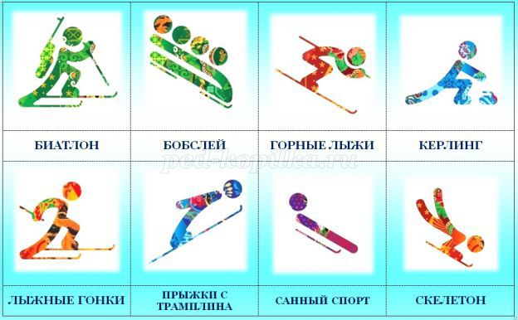

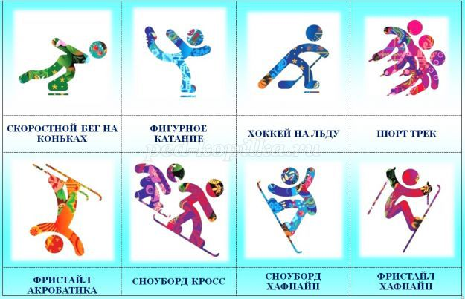
Методика работы:
Вариант I: Ребёнок берет карточку с текстом, читает название вида спорта и подбирает соответствующую картинку-пиктограмму, если ребенок не умеет читать, то название вида спорта читает взрослый, а ребенок ищет картинку.
Вариант II: Детям раздаются карточки с пиктограммами, ведущий (взрослый или ребенок) читает название вида спорта, а дети ищут соответствующую пиктограмму среди своих карточек

Дидактическая игра "Парочки"

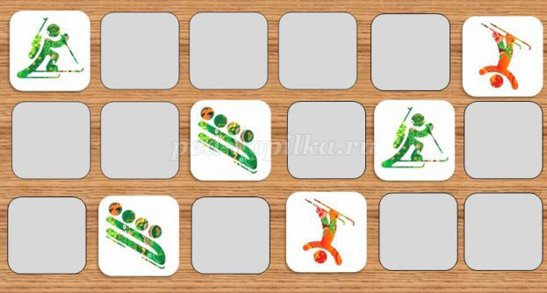
Вариант I: Перед ребенком выкладываются карточки рубашками вверх. Каждая карточка имеет пару. Ребенок переворачивает любые две карточки. Если изображения на открывшихся карточках идентичны, то карточки остаются открытыми, если нет, то они снова переворачиваются изображением вниз и ребенок открывает следующую пару карточек. Игра идет до тех пор, пока все карточки не будут открыты. Играть можно поочередно. Количество выкладываемых карточек регулируется взрослым в зависимости от уровня развития детей.
Вариант II: Перед ребенком выкладывается часть карточек без пары изображением вверх и одна - две карточки имеющие пару. Ребенку предлагается найти одинаковые карточки. Количество парных карточек и общее количество выкладываемых карточек зависит от индивидуальных способностей ребенка.
Дидактическая игра "Спортивная мозаика"
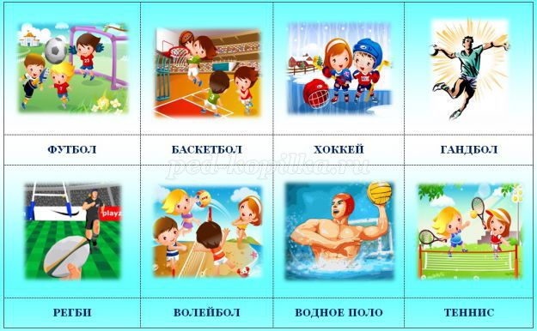

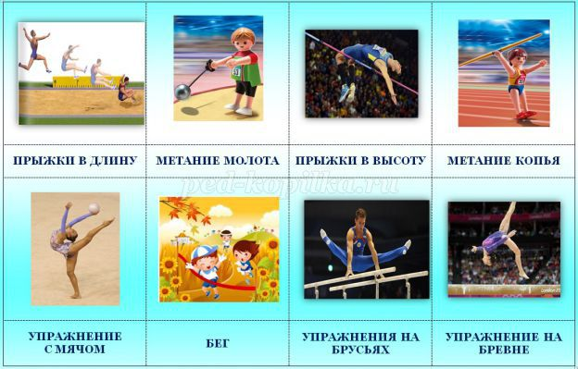

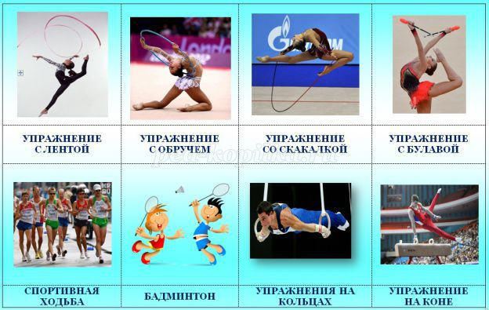

Пословицы и поговорки про спорт, физическую культуру и здоровье.

В здоровом теле здоровый дух.

Спорт – это жизнь!

Кто спортом занимается, тот силы набирается.

Солнце, воздух и вода помогают нам всегда.

Солнце, воздух и вода - наши верные друзья.

Кто любит спорт, тот здоров и бодр.

Спорт – это развлечение до седьмого пота.

Спорт совершенствует физические качества и проверяет моральные.

Победу в спорте приносит не владение информацией, а ее применение.

Смелый побеждает, трус погибает.

Физкультура превосходна тем, что ведет здоровье к совершенству.

Двигайся больше - проживешь дольше.

И смекалка нужна, и закалка важна.

Смолоду закалишься, на весь век сгодишься.

Загадки

Соберем команду в школе
И найдем большое поле.
Пробиваем угловой -
Забиваем головой!
И в воротах пятый гол!
Очень любим мы... (футбол)

Здесь команда побеждает,
Если мячик не роняет.
Он летит с подачи метко
Не в ворота - через сетку.
И площадка, а не поле
У спортсменов в... (волейболе)

В этом спорте игроки
Все ловки и высоки.
Любят в мяч они играть
И в кольцо его кидать.
Мячик звонко бьет об пол,
Значит, это... (баскетбол)

Во дворе с утра игра,
Разыгралась детвора.
Крики: «шайбу!», «мимо!», «бей!» -
Там идёт игра - ... (Хоккей)

Здесь купаться и зимой
Сможем запросто с тобой.
Здесь научат нас нырять.
Как то место нам назвать? (бассейн)

Зеленый луг,
Сто скамеек вокруг,
От ворот до ворот
Бойко бегает народ.
На воротах этих
Рыбацкие сети. (стадион)

Подвижные игры:

Подвижная игра: « Мы веселые ребята»
Цель: развивать ловкость, увертливость; совершенствовать умение соблюдать правила игры.
Ход игры: дети стоят на одной стороне площадки за чертой. На противоположной стороне также проводится черта – это дома. В центре площадки находится ловишка. Играющие хором произносят
Мы веселые ребята, любим бегать и скакать
Ну, попробуй нас догнать. 1,2,3 – лови!
После слава «Лови!» дети перебегают на другую сторону площадки, а ловишка старается поймать их. Тот кого ловишка успеет задеть до черты, считаются пойманными и отходят в сторону, пропуская одну перебежку. После двух перебежек выбирается другой ловишка.

Подвижная игра: «Ловишки»
Цель: Развивать увертливость, ловкость, быстроту.
Ход игры: дети выстраиваются за чертой на одной стороне площадки. Они должны добежать до противоположной стороны так, чтобы ловишка, стоящий посередине, их не поймал. Кого осалят, считается пойменным. После 2-3 пробежек пойманные подсчитываются. Выбирают нового ловишку.

Подвижная игра «Охотники и зайцы»

Цель: Совершенствовать навыки прыжков и метания в цель на обеих ногах. Развивать ловкость , скорость и ориентирования в пространстве.
Оборудование: мяч.
Разделение ролей: Выбирают одного или двух «охотников», которые становятся с одной стороны площадки, остальные дети — «зайцы».
Ход игры.
Зайцы сидят в своих «норках», расположенных с противоположной стороны площадки. «Охотники» обходят площадку и делают вид, что ищут «зайцев», потом идут на свои места, прячутся за «деревьями» (стульями, скамья).
На слова воспитателя:
Зайчик прыг-скок. прыг-скок
В зеленый лесок
«Зайцы» выходят на площадку и прыгают. На слово «Охотник!» «зайцы» бегут к своим «норкам», один из «охотников» целится мячом им под ноги и в кого попадет, тот забирает с собой. «Зайцы» вновь выходят в лес и «охотник» еще раз охотится на них, но бросает мяч второй рукой. При повторении игры выбирают новых «охотников».
Указания к игре. Следить, чтобы «охотник» бросал мяч как правой, так и левой рукой. «Охотники» бросают мяч только под ноги «зайцам». Мяч поднимает тот, кто его бросил.

Работа с родителями

КАК ЗАИНТЕРЕСОВАТЬ РЕБЕНКА ЗАНЯТИЯМИ ФИЗКУЛЬТУРОЙ
Здорового ребенка не нужно заставлять заниматься физкультурой – он сам нуждается в движении и охотно выполняет все новые и новые задания. Ни в коем случае не следует принуждать ребенка к выполнению того или иного движения или превращать занятия в скучный урок. Дети 3-го года жизни еще не испытывают потребности учиться в буквальном смысле слова. В связи с этим занятия должны проходить в виде игры. Постепенно вовлекайте ребенка во все новые игры и забавы, систематически повторяя их, чтобы ребенок закрепил изученные движения. Прекрасно, если вы ободрите ребенка похвалой, удивитесь тому, какой он крепкий, ловкий, сильный, сколько он уже умеет.
Пробудить у ребенка интерес к занятиям поможет также демонстрация его умений перед остальными членами семьи или же его сверстниками. Так постепенно у ребенка развивается уверенность в своих силах и стремление учиться дальше, осваивая новые, более сложные движения и игры.
Если у ребенка нет желания заниматься, проанализируйте причины такого негативного отношения к занятиям, чтобы в дальнейшем создавать более благоприятные условия. Кроме похвалы и поощрения, стимулом для детей может служить и убедительное объяснение, почему так необходимы занятия физкультурой (чтобы он не был похож на неуклюжего медвежонка, чтобы его не перегнали другие дети и т. д.).
Активный интерес к физическим упражнениям пробуждают у детей разнообразные игрушки и предметы, которые имеются в доме (мячи, обручи, круги, кегли, скакалки, кубики, а также санки, лыжи, надувные игрушки, качели, лесенки). Дети, которые лишены таких игрушек, имеют, естественно, меньший двигательный опыт, а потому и менее ловки и проворны, менее подвижны и смелы, у них замедленная реакция. Ребенку нужно предоставить возможность что-нибудь катать, бросать, брать предметы разных величин, формы и цвета, безопасно лазать, взбираться по лестнице, качаться и т. п.
К сожалению, в современных квартирах нет условий для полноценного двигательного развития ребенка, поэтому родителям следует создать все необходимые условия на улице, покупать разнообразные игрушки, которые бы непосредственно побуждали детей двигаться. Часто в семье склонны приобретать очень дорогие, но совершенно бесполезные для здорового роста ребенка игрушки.
В связи с этим помните: чем лучше вы научите ребенка радоваться движению и пребыванию на природе, тем лучше подготовите его к самостоятельной жизни.

Консультация № 2 ЗАРЯДКА – ЭТО ВЕСЕЛО
Личный пример родителей для ребенка убедительнее всяких аргументов, и лучший способ привить крохе любовь к физкультуре – заняться ею вместе с ним!
Малыши обладают удивительным качеством: они подсознательно запоминают слова и поступки взрослых, даже копируют выражение лица. Это можно с успехом использовать для развития у крохи вкуса к физической культуре. Предлагаемые упражнения не представляют для взрослого человека особой сложности. Если ваши движения поначалу будут не слишком изящны, не комплексуйте, и, поверьте, у вас все получится! А кроха, ежедневно видя перед собой энергичную и веселую маму, учится верить в себя и быть оптимистом, это уже немало! Очень важен эмоциональный фон занятий. Учтите, что у малыша свои критерии в оценке любого дела: понравилось или не понравилось, было весело или скучно, получалось или нет. Для него важна и ваша оценка. Если мама сказала: «Молодец, у тебя все получится», – значит, так оно и есть!
• В непринужденной обстановке любое дело – в удовольствие. Поэтому больше улыбайтесь и шутите.
• Хорошая музыка создает настроение и задает ритм движений.
• Важно, чтобы каждое движение кроха выполнял с удовольствием и без лишнего напряжения.
• Чаще хвалите вашего маленького спортсмена за успехи.
• Старайтесь время от времени делать паузы, переключая внимание крохи на другие занятия.
1. Начните с простых приседаний. Старайтесь делать их одновременно, взявшись за руки. А затем представьте себя танцорами: приседая, выставляйте ногу вперед с упором на пятку. Это не так легко! Зато у вас улучшаются координация движений и осанка, укрепляются мышцы брюшного пресса.
2. Сидя на мягкой подстилке, малыш сгибает ноги и обхватывает их руками. Затем перекатывается на спину и возвращается в исходное положение. Так ребенок учится группироваться и мягко приземляться. А мама подстрахует его, держа за затылок.
3. Так здорово покачаться, держась за мамины руки. А тем временем кроха улучшает свою осанку, вырабатывает чувство равновесия, укрепляет мышцы спины и ног. Чтобы избежать травм при случайном падении, имеет смысл постелить на пол коврик.
4. Приятно, если удается запустить бумажный самолетик дальше, чем мама! Выполняя эти незамысловатые движения, кроха разрабатывает плечевой пояс и улучшает координацию движений. Мамина задача при этом – следить, чтобы малыш правильно делал замах, а не бросал самолет перед собой.
5. Мама и малыш сидят друг напротив друга, широко расставив ноги, и катают мяч. Освоив этот вариант, можно перейти к более сложному: у каждого – по мячу, и вы катаете их друг другу, стараясь, чтобы мячи не сталкивались. Следите за тем, чтобы малыш держал ножки прямыми. Ведь поглощенный игрой, он и не догадывается, что выполняет упражнение на растяжку!

Утренняя гимнастика: «Мы спортсмены»
И.п.- основная стойка. Ходьба на месте.
И.п.- основная стойка, руки на поясе. Прыжки на месте.1- ноги врось; 2- ноги вместе.
И.п.- ноги на ширине плеч, руки впереди. 1-руки сжать в кулак; 2- и.п.
И.п.- ноги на ширине плеч, руки внизу. 1- плечи поднять вверх; 2- и. п.
И.п.- ноги на ширине плеч, руки на поясе.1-наклонить голову вправо; 2-и.п.1-влево; 2-и.п.
И.п.- основная стойка, руки на поясе. Прыжки на месте.1- ноги врось; 2- ноги вместе.
И.п.- ноги на ширине плеч, руки на поясе.1- наклон вперед коснутся руками пола, колени прямые; 2- и. п.
И.п.- основная стойка, руки на поясе. Прыжки на месте.1- ноги врось; 2- ноги вместе.
И.п.- основная стойка, руки на поясе.1- наклон туловища вправо; 2- и. п.1- наклон туловища влево; 2- и.п.
И.п.- основная стойка, руки на поясе. 1- приседание; 2- и.п.
И.п.- основная стойка, руки на поясе. Прыжки на месте. 1- ноги врось; 2- ноги вместе.
И.п.- основная стойка. Упражнение на дыхание.
И.п.- основная стойка. Ходьба на месте.

Вечер развлечений «Весёлые старты»
(спортивное развлечение для подготовительной группы детского сада)
Цель:
Формировать
- осознанное отношение к своему здоровью, понимание значимости физических упражнений для здоровья человека.
- устойчивый интерес к занятиям физической культурой и спортом.
Расширять функциональные возможности организма детей, обогащать двигательные навыки.

Материал: эмблемы с названием команды на каждого ребенка;2 мешка 2конуса;6 кубиков, 2обруча; мешочки с песком на каждого ребенка,2 корзины для метания;2 ракетки, 2 пластмассовых шара;2 кольца от кольцеброса;2 больших мяча; шоколадные медальки для награждения; музыкальное сопровождение.
Предварительная работа: выполнение рисунков на тему «Мы со спортом дружим очень!», беседы о необходимости вести здоровый образ жизни: правильное питание, занятия физической культурой, спортом, гигиена тела, жилища…
Оформление: В вестибюле оформлена выставка детского рисунка «Мы со спортом дружим очень!».
Ход.
Под музыку дети маршируют по спортивной площадке и каждая команда выстраивается напротив друг друга.
Ведущий: Здравствуйте, дорогие ребята. Сегодня у нас праздник «День здоровья».
Кто мне подскажет, что означает «Быть здоровым?»
(ответы детей).
Молодцы!
На спортивную площадку
Приглашаем дети вас.
Праздник спорта и здоровья
Начинается сейчас!
Представление команд

В наших соревнованиях участвуют 2 команды.
Команда «Медведей» и команда «Кузнечиков»
Приветствие команд друг друга.
«Медведи»
Напролом, словно медведи,
Смело движемся к победе!
«Кузнечики»
Быстрые и шустрые
Нету нас прыгучей!
Нам сегодня победить
Выпадает случай.
Ведущий.
А сейчас начинаем наши соревнования.
Ведущий: эстафета прыжки в мешках.
Прыжок! Прыжок! – поскакал мешок. Полезай в мешок и давай прыг – скок! Может быть, твой мешок самый резвый!
Ведущий: эстафета «Кто быстрее».
1.Прыжки через кубики, пролезание в обруч.
2.Метание мешочков в горизонтальную цель.
Ведущий: эстафета с воздушными шарами «Не потеряй шар!»
(бег с ведением шара ракеткой от бадминтона до кегли и обратно).

Ведущий: эстафета с кольцом «Пронеси кольцо»
На голове - бегом, до конуса, а назад
На животе, передвигаясь на руках и ногах (вверх животом).

Ведущий: эстафета с мячами.
1. Передача его над головой;
2. Передача мяча в «воротца» между ног;
3. Прыжки «кенгуру» (мяч между коленями).

Дети организованно садятся на стульчики.
Ведущий: конкурс загадок о спорте
Соберем команду в школе
И найдем большое поле.
Пробиваем угловой -
Забиваем головой!
И в воротах пятый гол!
Очень любим мы... (футбол)
Здесь команда побеждает,
Если мячик не роняет.
Он летит с подачи метко
Не в ворота - через сетку.
И площадка, а не поле
У спортсменов в... (волейболе)
В этом спорте игроки
Все ловки и высоки.
Любят в мяч они играть
И в кольцо его кидать.
Мячик звонко бьет об пол,
Значит, это... (баскетбол)

Во дворе с утра игра,
Разыгралась детвора.
Крики: «шайбу!», «мимо!», «бей!» -
Там идёт игра - ... (Хоккей)

Здесь купаться и зимой
Сможем запросто с тобой.
Здесь научат нас нырять.
Как то место нам назвать? (бассейн)

Зеленый луг,
Сто скамеек вокруг,
От ворот до ворот
Бойко бегает народ.
На воротах этих
Рыбацкие сети. (стадион)
Подводятся итоги соревнований, вручаются медали.
Ведущий:
Всех гостей приглашаем в нашу художественную галерею «Мы со спортом очень дружим!» (дети рассматривают выставку детского рисунка).

